* 40 *
Resucitados

Tres relatos de resucitados
se reflejan en los cuatro Evangelio

Pero la Resurrección de Jesús
debe ser manifestada como modelo
de todas las demás resurrecciones
del pasado y del futuro

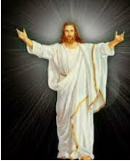

Una niña llamada Rebeca
que vive en una ciudad peruana
siente agrado al saber que Jesús resucitó
y se admira que otra niña de doce años
resucitó después de estar muerta.
¿Podrá entender lo que es resucitar?

1 - - - - - - - - - - - - - - - - - - - Jesús modelo de resucitados
Toda resurrección debe tener como referencia a Jesús resucitado. Sin embargo debemos diferenciar lo que es "vuelta a la vida natural y lo que es salto a la vida sobrenatural, que un día todos los hombres realizarán, unos para la felicidad y otros para el castigo de sus malas acciones en la tierra.

Las tres que relatan los textos evangélicos son vueltas a la vida natural, lo que significa que al cabo de un tiempo la muerte volvería a triunfar en sus cuerpos, que son los que mueren, no en las almas que se mantienen misteriosamente vivas en espera de la sentencia del Juez eterno
Y en referencia a la resurrección sobrenatural, como fue la de Jesús. Tenemos que ofrecerel recuerdo de que fuera de la vida natural, si queremos entender algo de lo que es, tenemos que prescindir del concepto de tiempo y de espacio.

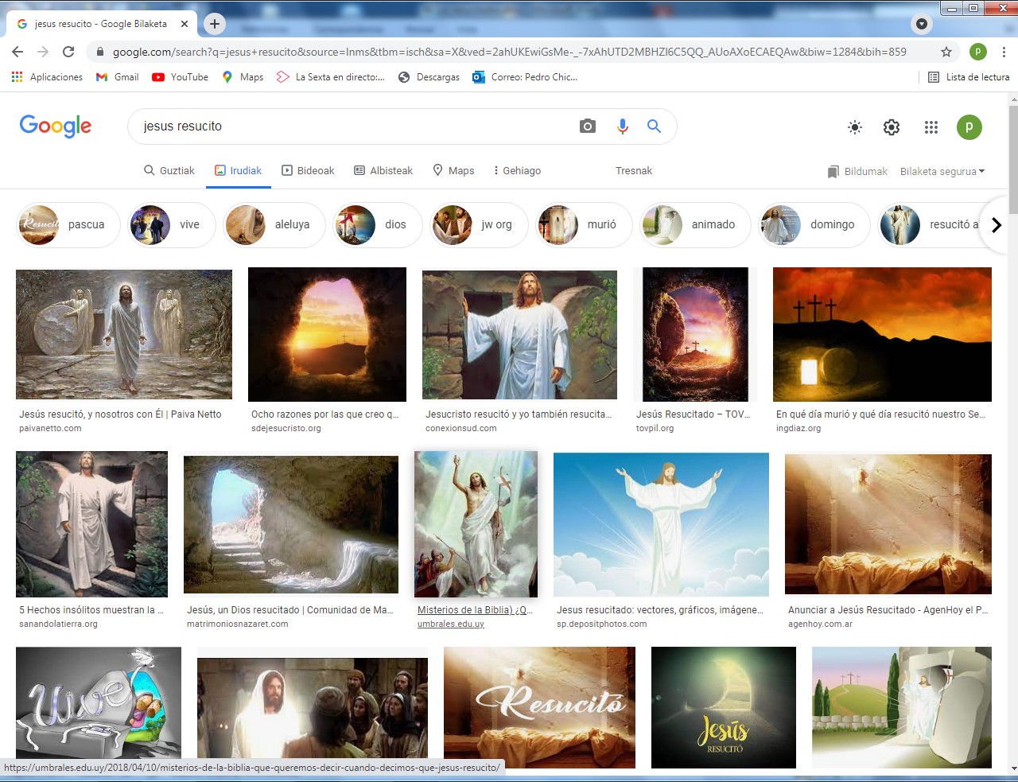

2 - - - - - - - - - - - - - - - - - - - Recuerdo de Elias y de Eliseo
En la Biblia encontramos algunos casos, muy pocos de resurrecciones humanas. En concreto Elías premió a la viuda que le albergaba y sustentaba con la resurrección de su hijo pequeño y único que falleció. Fue él mismo y logró que el fallecido volviera a la vida.

Eliseo renovó este milagro, al resucitar al hijo de otra mujer a la que había conseguido que naciera un hijo que luego murió. El mismo fue a devolver al niño a la vida

Y un también Eliseo fue cusa de que un cadáver que fue arrojado a la tumba del profeta recuperara la vida al tomar contacto con los restos del profeta (2 Rey 13.20-21)

¿Es aceptable que fueron resurrecciones de muertes auténticas? Desde la perspectiva de que para Dios todo es posible, no cabe duda.

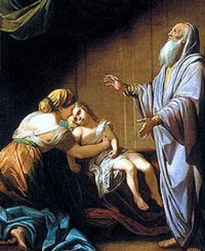
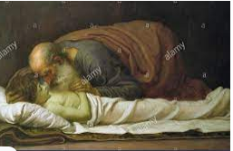
Rebeca le pregunta a un profesor que si cree que Elías fue en un carro de fuego a algún sitio y sigue vivo. Lo dijeron una vez en la clase de religión. A ella le parece que eso no se puede creer, porque se habría quemado del todo. El profesor la dijo que Dios puede hacer milagros.

3 - - - - - - - - - - - - - - - - - -- Algunos relatos de resurrecciones por santos

En la Historia de la Iglesia también se alude a veces, con más o menos rigor histórico, a resurrecciones de personas fallecidas. Y esta singularidad se comenzó en los mismos tiempos de los apóstoles.
De S. Pedro se narra en los Hechos de los Apóstoles que recuperó para la vida a la cristiana Tabita, que había muerto y dejado desconsoladas a todas las cristianas de su comunidad. (Hech 9 36-43)
Y de S. Pablo se dice (Hch. 20 7-10) que un joven llamado Eutiquio cayó de un ventana y se mató, mientras el apóstol pronunciaba una despedida. S. Pablo lo recuperó para la vida y logró que volviera a abrir los ojos.

y 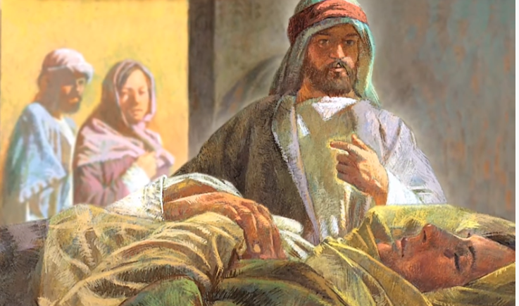
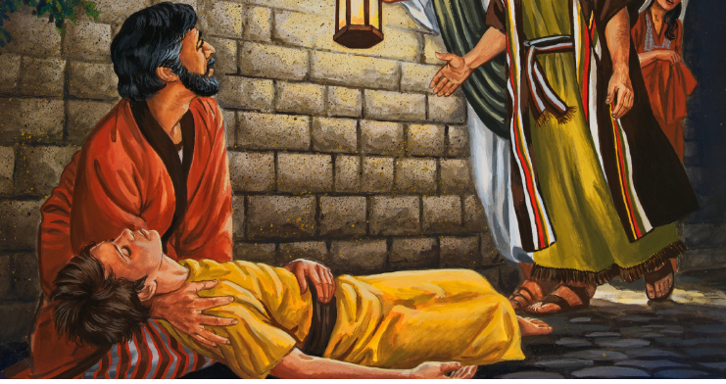
En siglos posteriores otros santos como San Nicolás de Bari,(siglo IV) resucitó a cuatro niños asfixiados en un cubo, hecho milagroso que dio origen a la leyenda de Sta. Claus o San Nicolás en Holanda en tiempos de la Navidad.
Y lo mismo se recuerda de SanVicente Ferrer (s. XV) en Morella donde un niño, además de ser descuartizado volvió a la vida después de haber sido guisado por su propia madre.

- - - - - - - - - - - - La viuda de Naim y su hijo vuelto a la vida (Lc 7.11-17).
Interesante es el milagro que Jesús realizó sin que los destinatarios se lo pidieran. En la pequeña aldea de Naim llevaban a enterrar a un joven, hijo único de una viuda. Jesús vio el cortejo y sintió compasión. Se acercó y paró lo comitiva. Se dirigió al joven y solo dijo:"Joven, yo te lo digo, levántate". Y se lo dio a su madre de nuevo vivo.

El asombro de la gente es fácil suponerlo. Todos decían: Un gran profeta ha aparecido.

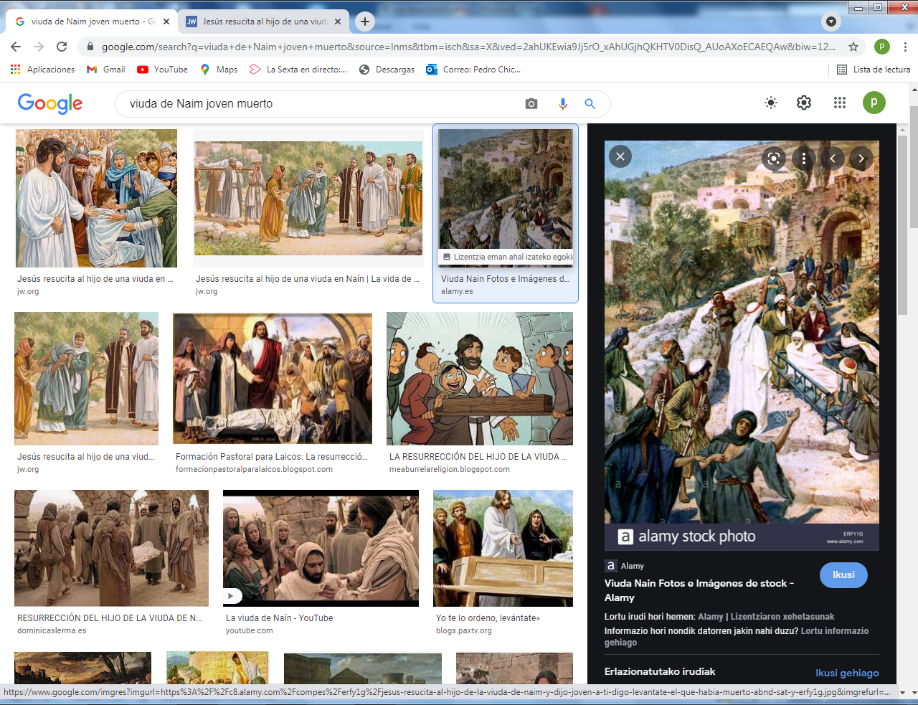
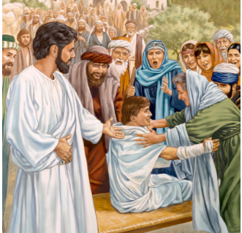
Rebeca sintió que la madre tuvo que ponerle loca de alegría y que dio las gracias a Jesús, pues el tener en casa a su hijo único era un favor especial. Se quedó más impresionada al ver lo que era el corazón compasivo de Jesús.

5 - - - - - - - - - - - - - - - - - - - - La hija de Jairo a sus 12 años (Mc 5.21-42).)
La resurrección de la hija de Jairo, jefe de la Sinagoga de Cafarnaum, se presentó como gesto de Jesús, especialmente significativo en favor de la persona que la abría la puerta de su centro religioso para que hablara a todos sobre su mensaje.

El padre buscó a Jesús para que su niña de 12 años se curara por lo grave de su situación. Pero la niña murió en su ausencia. Jesús le dijo al padre "Ten fe". Y le acompañó a su casa, cuando ya las plañideras lloraban ante el cadáver.

Jesús llevó al padre y a la madre, junto con tres apóstoles, al interior, sin dejar ir a otros. Y con unas palabras sencillas: "Talita cumi, niña levántate", se la devolvió viva y les mandó a los padres que le dieran de comer.

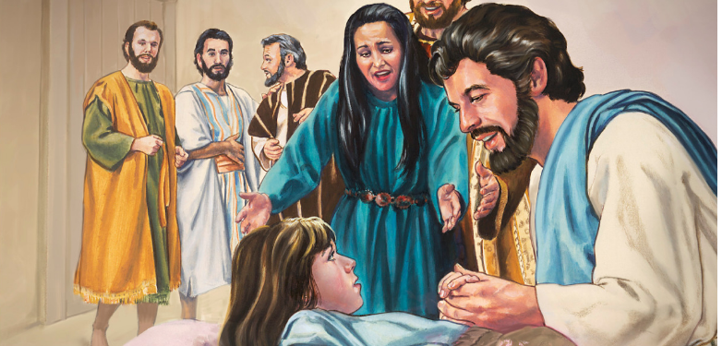
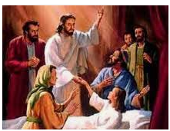
A Rebeca, que casi tiene 12 años, le gustó mucho que Jesús la resucitará, porque así puede hacer muchas cosas en la vida y sus padres quedaron muy contentos. Es que Jesús es guay. Guay para Rebeca significa que es estupendo.

6 - - - - - - - - - - - - - - - - - La resurrección de Lázaro, el amigo de Jesús (Juan 11:1-43)
Es la más portentosa de las resurrecciones hechas por Jesús, su amigo. Llevaba cuatro días ya en el sepulcro cuando llegócon sus discípulos a la aldea donde vivía la familia amiga de Betania. Mandó quitar la piedra de entrada. Las hermanas del muerto no se lo creían. "Pero , Señor, que ya huele..." le dijo Marta. Jesús con serenidad respondió: ¿No te he dicho que si crees veras la gloria de Dios?

Y en alta voz dijo:Padre te doy las gracias porque siempre me oyes. Pero lo digopor esta multitud que me escucha, para que crean que tú me has enviado.

Y dando un grito dijo: “Lázaro, sal fuera”. El difunto se arrastró en medio de sus vendas y mortaja. Y Jesús dijo: Desatadle y dejadle caminar.

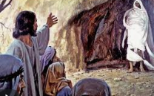
Y el sepulcro quedó vacío. Mientras tanto algunos corrían hacia Jerusalén para decir a los sacerdotes del templo lo que habían visto.

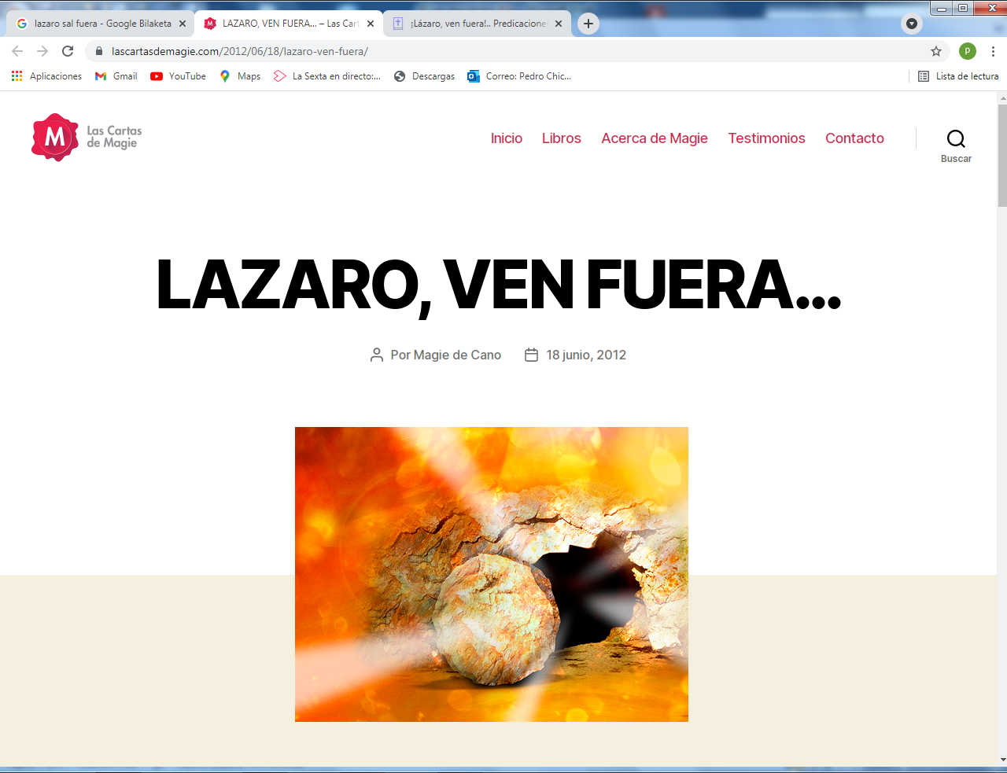

7 - - - - - - - - - - - - - - - - - - - - - -¿Y los resucitados del Viernes Santos?
Cuando Jesús, clamando con una gran voz entregó el espíritu, el velo del templo se rasgó de arriba abajo, la tierra tembló y las rocas se partieron. ¡Y se abrieron los sepulcros! Y muchos cuerpos de santos, que habían estado dentro, se levantaron. Y saliendo de los sepulcros,desde después de la resurrección de él (de Jesús), se aparecieron a muchos. (Mt 27. 50-53)

El mismo decurión de los soldados que realizaron la crucifixión se volvió a casa y al veren las tinieblas que vinieron en el momento de la muerte del Señor, iba dándose golpes de pecho y diciendo: "Verdaderamente este hombre era hijo de Dios". Es difícil entender y explicar este hecho.

Pudo ser "un desconcierto o temblor en muchos de los admiradores y amigos de Jesús, al saber cómo había sido su muerte. O pudo ser un conjunto de visiones verdaderas que Dios dio a los que habían sido admiradores de Jesús, cuando fueron sabiendo que había resucitado al tercer día.

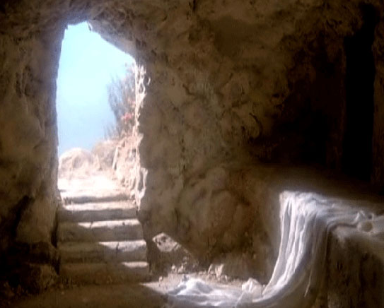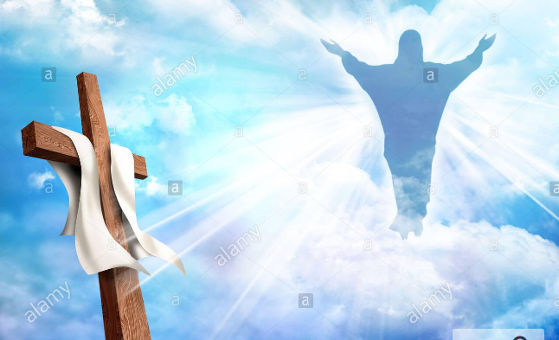
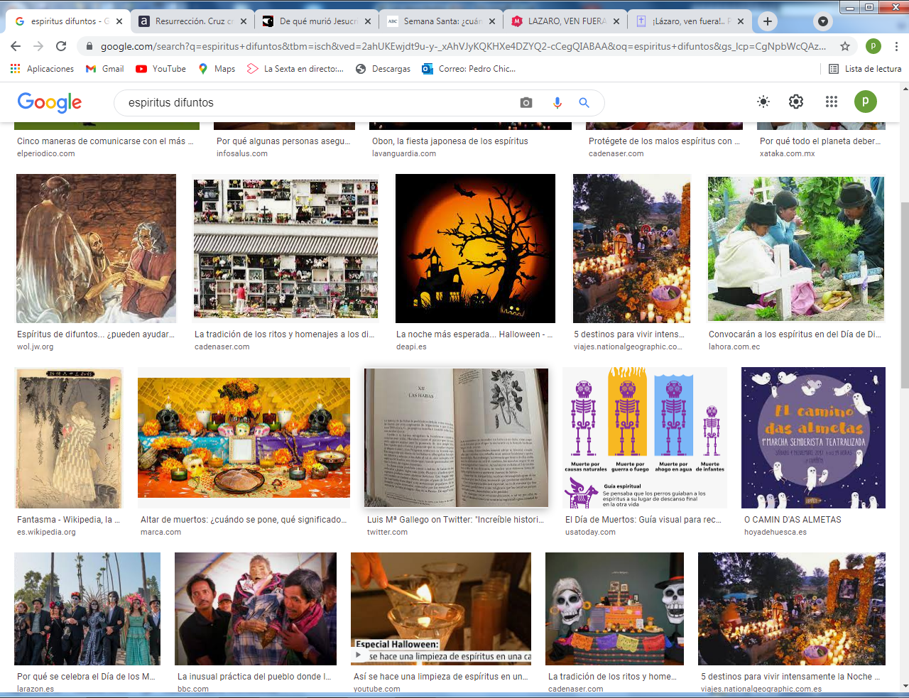
Rebeca leyó esta parte y le dijo al profesor de religión que eso de los muertos no le gustaba, porque le dan miedo. Si es que salieron del sepulcro es que son monstruos. Como pudo, el profesor respondió indicando que es una manera muy antigua de hablar. Pero no sabría decirle si fue así. Que lo mejor es que no piense en ello, que es mejor pensar en los vivos.
8 - - - - - - - - - - - - - - - - - - ¿Pudo hablar Saúl con Ismael después de muerto?
Algunos hechos misteriosos se relatan en la Biblia. Un ejemplo. Saúl terminó su vida, junto con su hijo Jonathan, en la batalla última de Gelboé. Antes tuvo miedo y pensó que no había obedecido las órdenes de Samuel.
Por medio de una adivina quiso hacerle una consulta, a pesar de que hacía bastante tiempo que había muerto.
Se disfrazó para que no se viera que era el rey y tenía miedo. La mujer hizo la invocación. Samuel se apareció como espíritu y le dijo: "¿Por qué ahora me llamas? Vas a morir en la batalla y el señor tu Dios te vas a castigar por no haber seguido sus órdenes".
Una pregunta clave. ¿Se puede admitir que Samuel, muerto ya, pudo salir a hablar con el rey desesperado? No hay respuesta sobre esto. Solo cabe decir que Dios puede permitir cualquier cosa que entre en sus planes.

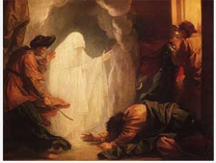
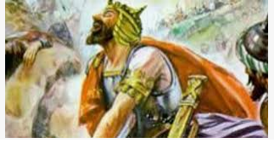

9 - - - - - - - - - - - - - - - - - - - - - ¿ Puede Elías estar Vivo?
Según el libro de los Reyes, de la Biblia, Elías no murió. Fue arrebatado en un carro de fuego y desapareció en el universo. ¿Puede Elías estar vivo en algún lugar del Cosmos? ¿Es una leyenda fantasiosa o es un aviso de que Dios está por encima de las leyes de los hombres? ¿Pudo ser una forma de decir que Elías murió en medio de una comunicación ardiente con el mismo Dios al que había servido?.
Todas las formas de explicarlo pueden ser válidas y pueden ser ocurrencias.

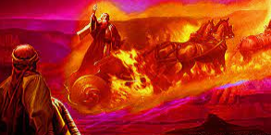

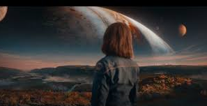
En las cosas de Dios hay muchos misterios que los hombres no podemos entender y que es preciso saber respetar. Las cosas que dice la Biblia deben ser conocidas, respetadas, interpretadas y de alguna forma entendidas como cosas en donde se une lo humano con lo divino, la revelación con la inspiración.

10 - - - - - - - - - - - - - - - - - - - - La resurrección final de todos los hombres
A Jesús le preguntaron sus apóstoles cuándo y cómo iba a ser el final del mundo, que un día llegará. La respuesta fueclara. En cuanto al día y a la hora, ni siquiera el hijo del hombre (yo, que soy Jesús) lo sé. (Mt 24.36)

Esa pregunta no tiene respuesta. Pero solo una cosa en indiscutible: que todos los hombres resucitaremos con los mismos cuerpos y almas que hemos tenido en este mundo.

Y ante la pregunta de qué haremos o cómo será la vida en el reino de los cielos, no podemos decir más que lo que Jesús nos dijo. "La vida eterna consiste en conocerte a ti, solo Dios verdadero, y a Jesucristo al que tú has enviado (Jn. 17.3)

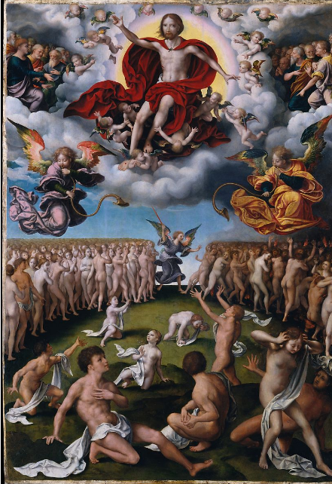

Mapa de las 40 figuras que constituyen el conjunto de Relato
Los relatos bíblicos paraniños y jóvenes  que estamosviendo y aprendiendo | Lo que debemos saber y dice la Biblia  Es la Historia del final del mundo
Tres datos .  Nombre biblico /Niño (m) o niña [con f ]  del cuento modelo) y valor o virtud  Antiguo Testamento  1 Adan y Eva Vidallari -f- (amanecer) Vivir  2 NoeSamin -f- (afortunado) Trabajo  3 Abraham Unay -m- (primero) Obediencia  4 Jacob Raquel -f- (elegida) Amistad  5. Moisés Wisa -m- (Profeta) Fidelidad  6 Samuel Wilka -m- (anunciar) Piedad  7 Sansón Mamani-m- (energia)Fortaleza  8. David (Sayri-m- (principe)Valentía  9 Salomón Ramon -m-(señorio) Sabiduría  10 Elías Elena -f- (griega) Oración  11 Eliseo Inti -m- (sol) Sinceridad  12 Isaías Rodrigo -m-(fuerte) Prudencia  13 JeremiasAlfo -f- ( blanco) Constancia  14 Daniel Yawri -m-(lanza) Inteligencia  15 Tobías Susana -f- ( blanca) Confianza  16 Esther Asiri -f- (sonriente) Limpieza  17 Judith Kuka -f- (energia coca) Decisión  18 Job Wayra-m- ( incansable) Paciencia  19 Jonás Takiri -m- (musico) Arrepentir  20 Esdrás, Inka -m- (jefe) Trabajo  Nuevo Testamento  21 Marcos Alberto Ser discreto  22 María Beatriz f- (feliz) Abnegación  23 San José. Kusi -m- trabajo Sencillez,  24 Juan Bautista Florina -f- (flor) Responsable  25 Isabel Maimar -f- (estrella) Alegria  26 Pedro Rumi -m- (piedra) Espontaneidad  27Juan Ruben-f- ( color) Confianza  28 Magdalena Teresa -f- (serena) Gratitud  29 Mateo Wari -m- (veloz) Desprendimiento  30Pablo Saulo -m- ( viajero) Idealismo  31 Lucas Mariano Estudio  32 Bernabe Luis Rezar  33 Timoteo y Tito Roberto Trabajo  34 Lasmujeres Ester La verdad  35 Los ciegos Elena Cortesia  36 Los leprosos Fernand oReflexión  37 Los paralíticos Jorge Autodomio  38Los posesosLolitaFantasias  39Los enfermosCristina Acompañamiento  40 Los resucitadosRebeca. Belleza | * 40 *  Los resucitados  en el Evangelio  Signos de la grandeza divina  de Jesús  cuya resurrección  es el modelo  de la que todos tendremos  La vida es el ideal  del hombre  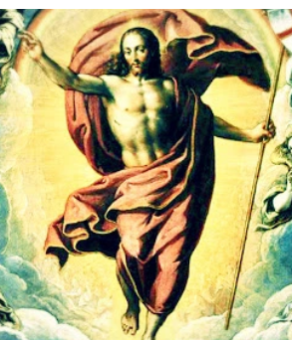  La niña Rebeca  recuerda a la esposa de Isaac.  El hijo de Abraham que estuvo  a punto de ser sacrificado  en el corazón dolido de Abraham

